关于新北区龙虎塘实验小学餐梯改造的整改案例

1、整改通知书
2、龙虎塘实验小学餐梯改造“年度政府采购预算项目表”
3、龙虎塘实验小学餐梯改造“新北区政府采购月度计划表”
4、龙虎塘实验小学餐梯改造“电梯设备买卖合同”
5、龙虎塘实验小学餐梯改造“电梯设备安装合同”
6、龙虎塘实验小学餐梯改造付款发票
7、龙虎塘实验小学餐梯改造报告
8、问题整改回访记录

常州市新北区教育督导整改通知书
责任区： 新龙片 通知书编号：201705
学校名称： 新北区龙虎塘实验小学
需整改内容：
学校餐厅餐梯老旧，无法维持正常的工作需求，同时存在一定的安全隐患，建议进行更换。

整改期限： 100天，下达日期：2017 年5月10 日
督学签名：陈玉章 张燕萍
……………………………骑……缝……章…………………………
常州市新北区教育督导整改通知书
责任区： 新龙片 通知书编号：20170510
学校名称： 新北区龙虎塘实验小学
经查，你校存在以下问题：
学校餐厅餐梯老旧，无法维持正常的工作需求，同时存在一定的安全隐患，建议进行更换。

对上述问题应采取措施，积极整改，整改情况于本通知书下发
100 日内书面报区教育督导室。
2017年 5 月 10 日

常州市新北区政府采购月度计划表（炊事机械）

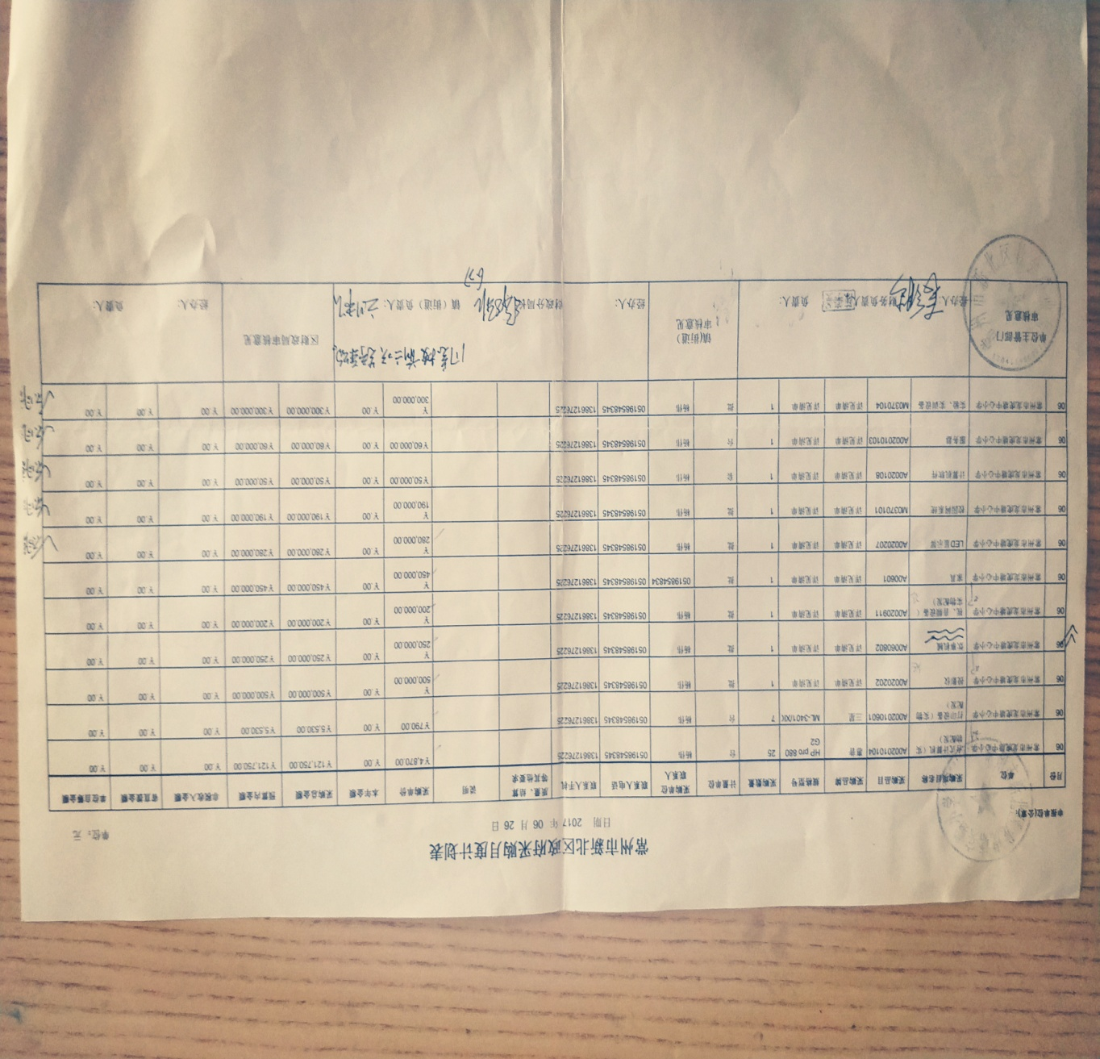

年度政府采购预算项目表（炊事机械）

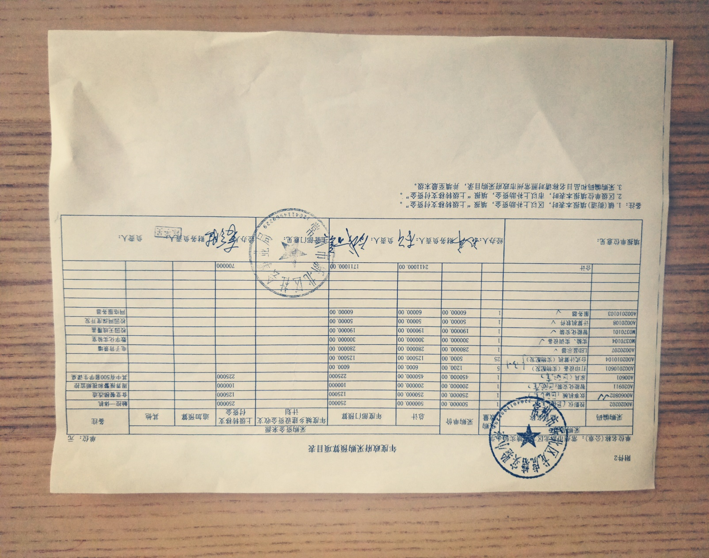

电梯设备买卖合同
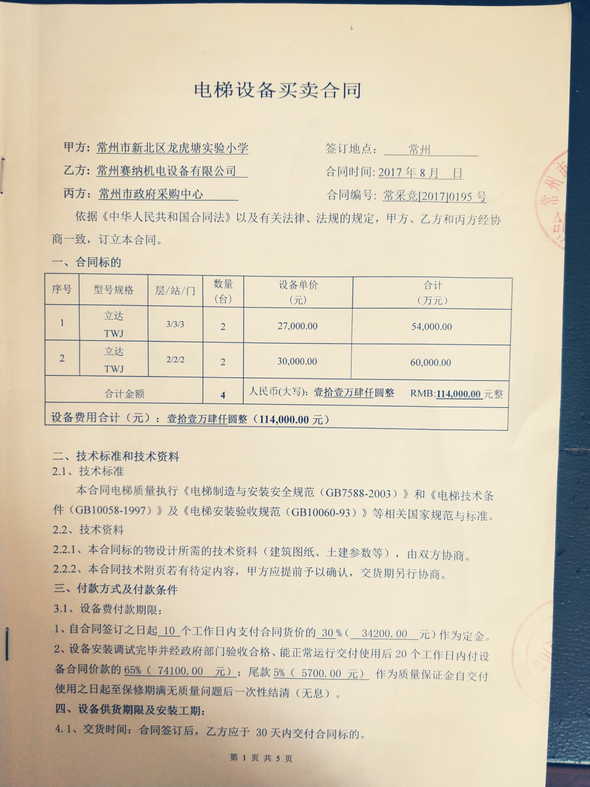

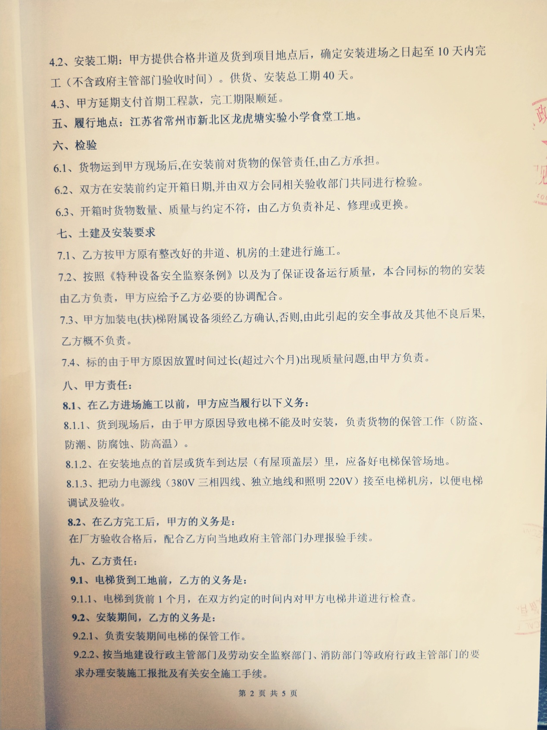

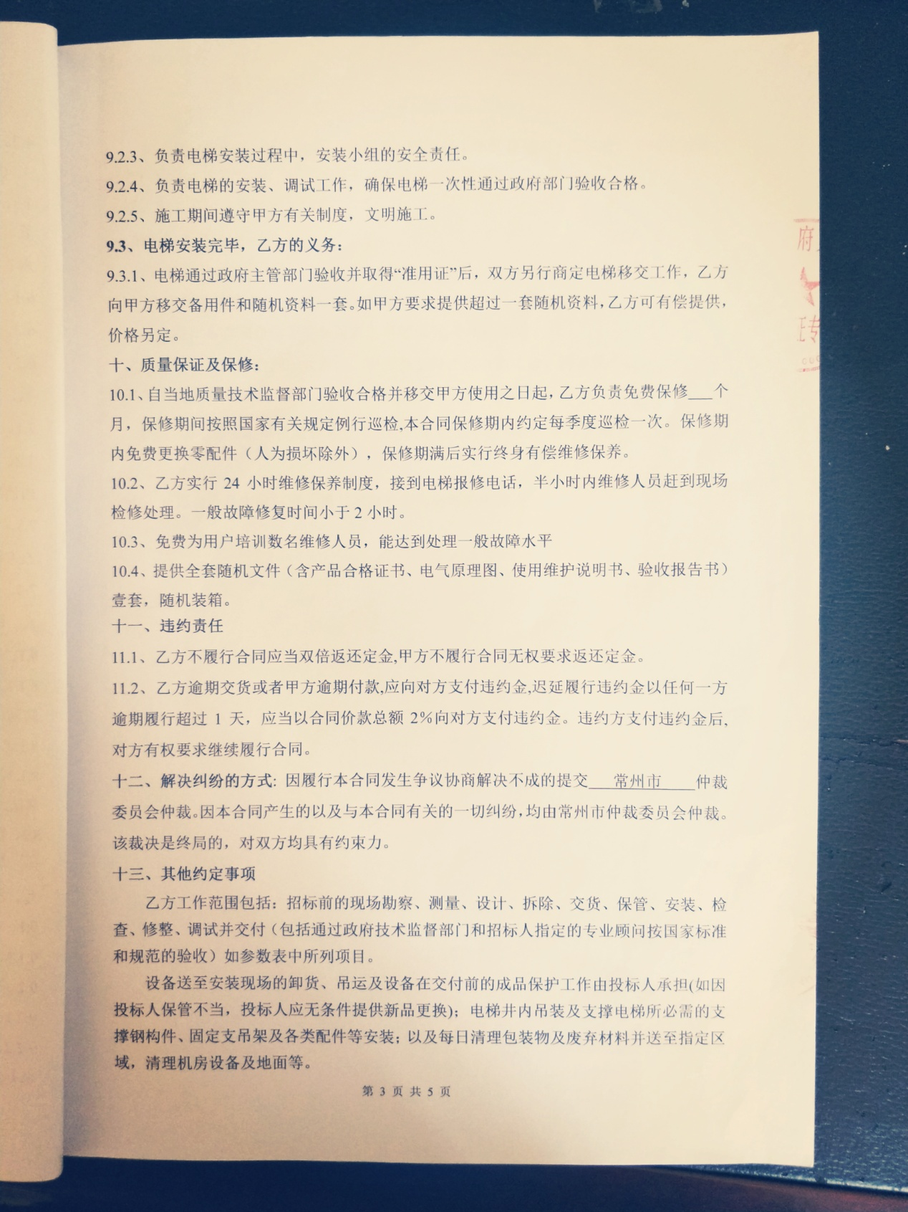

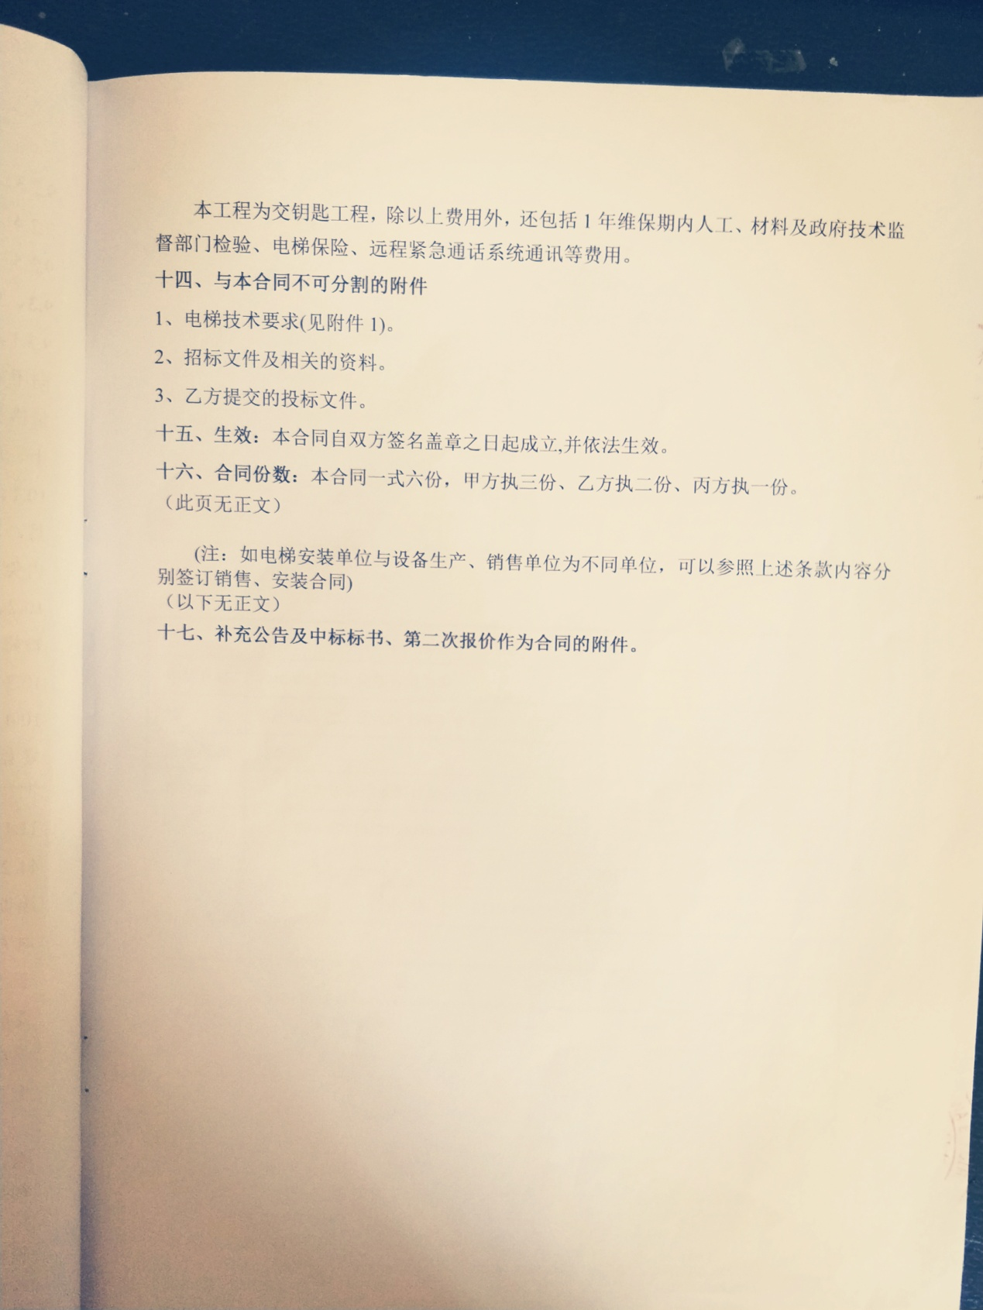

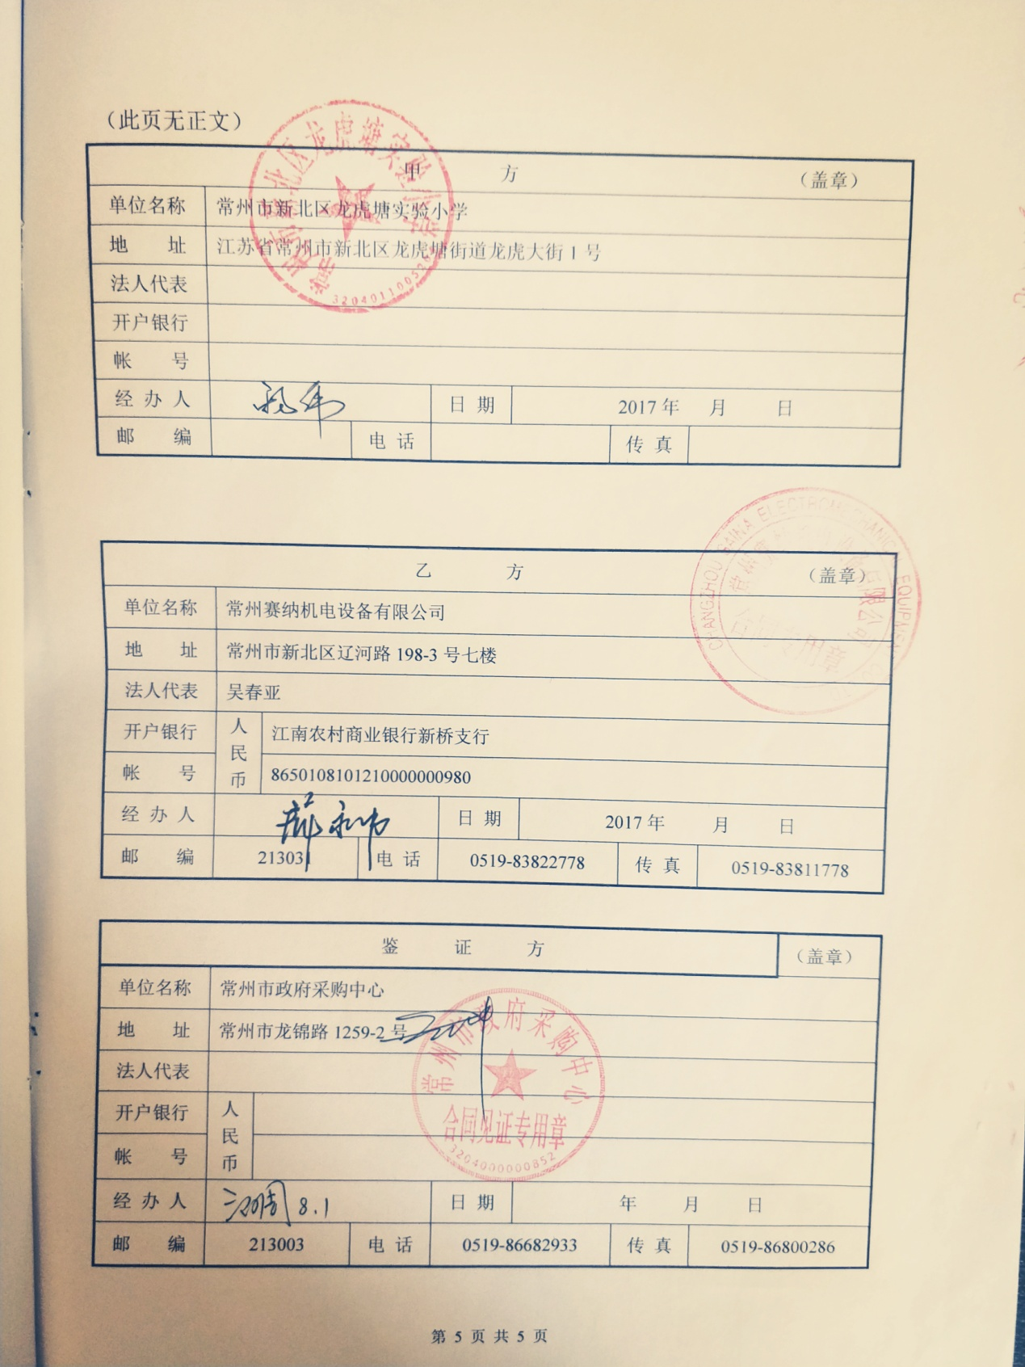

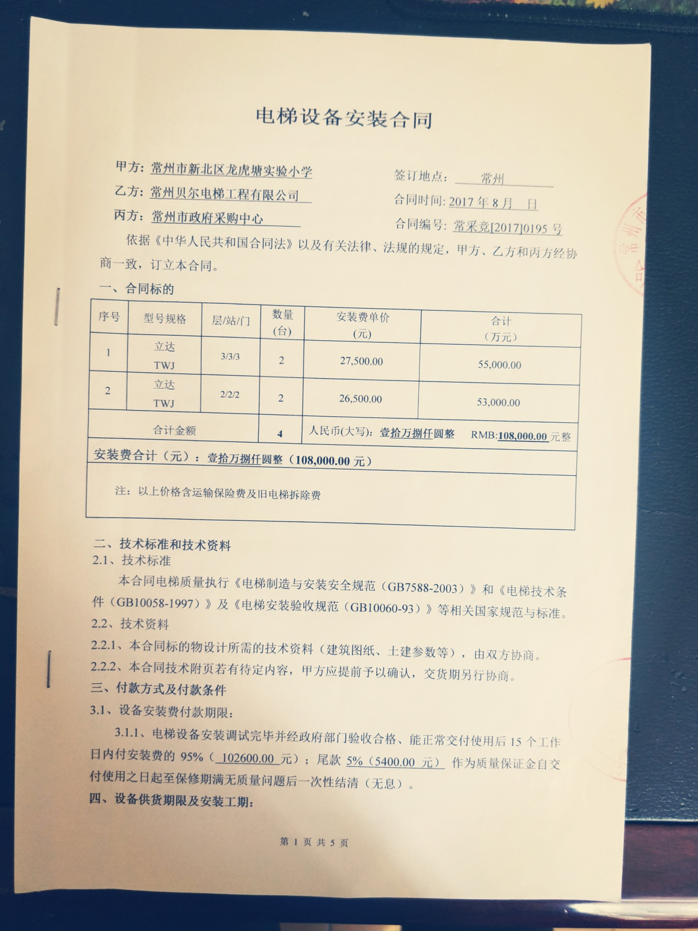
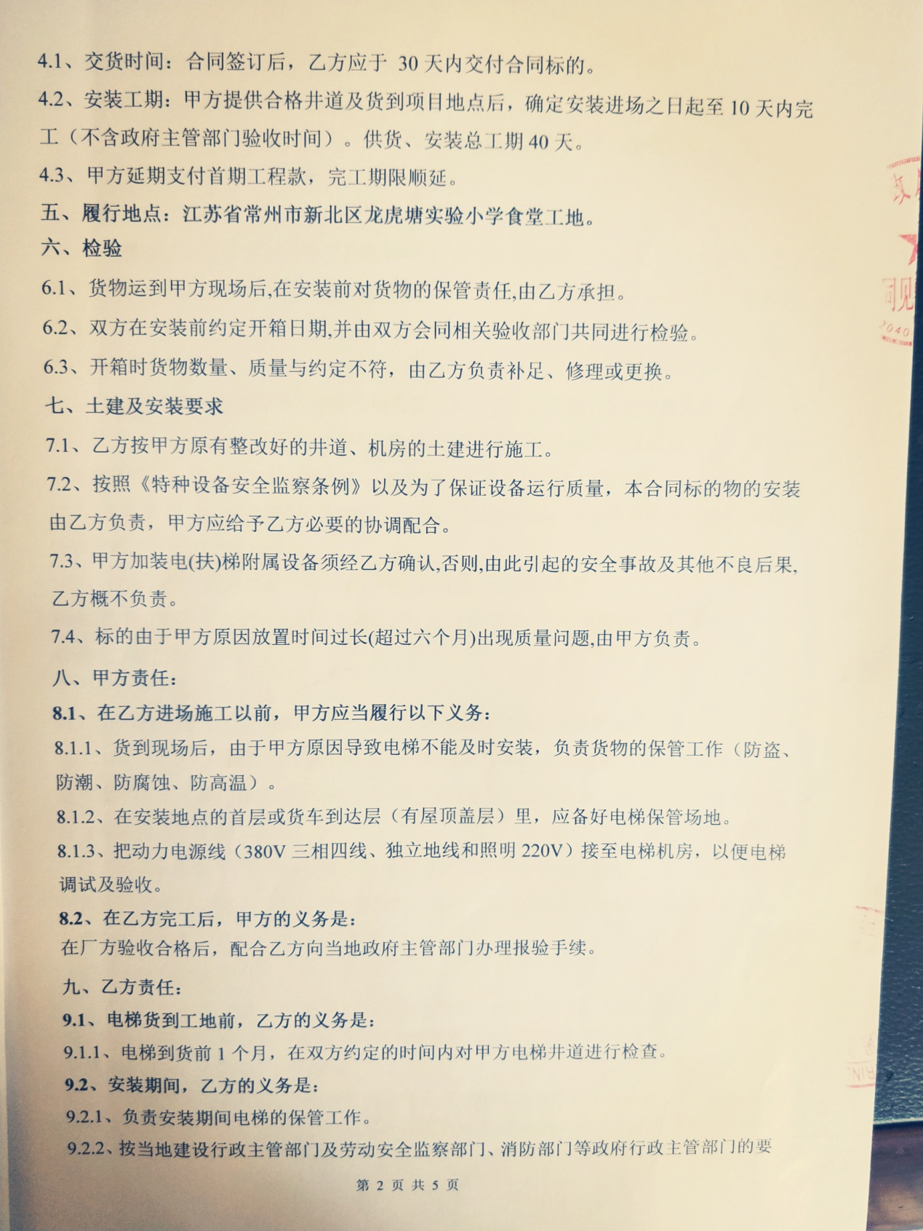
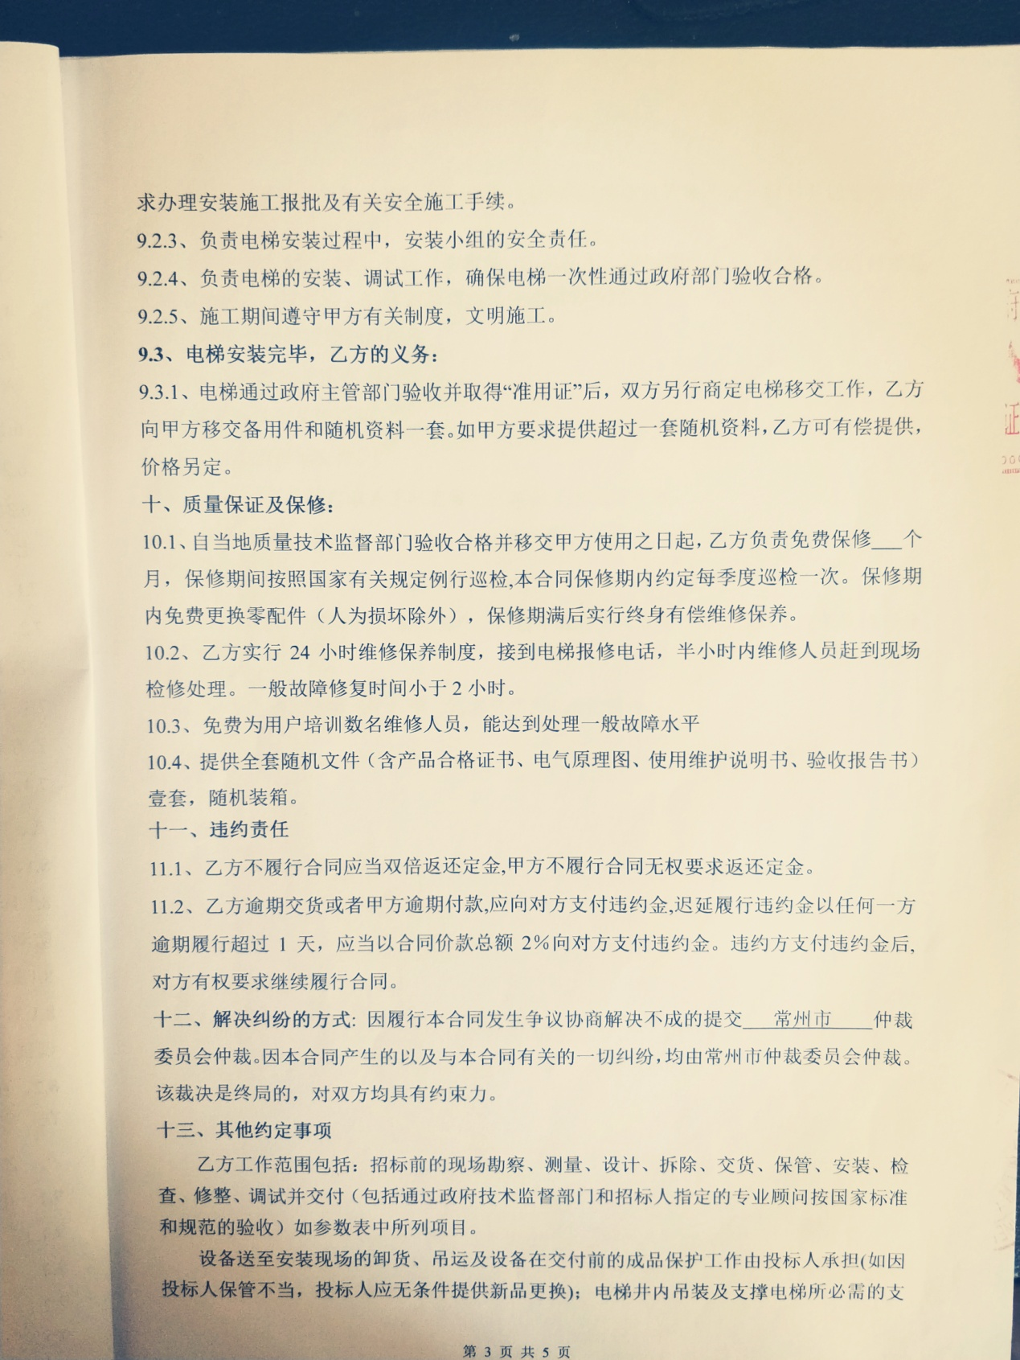

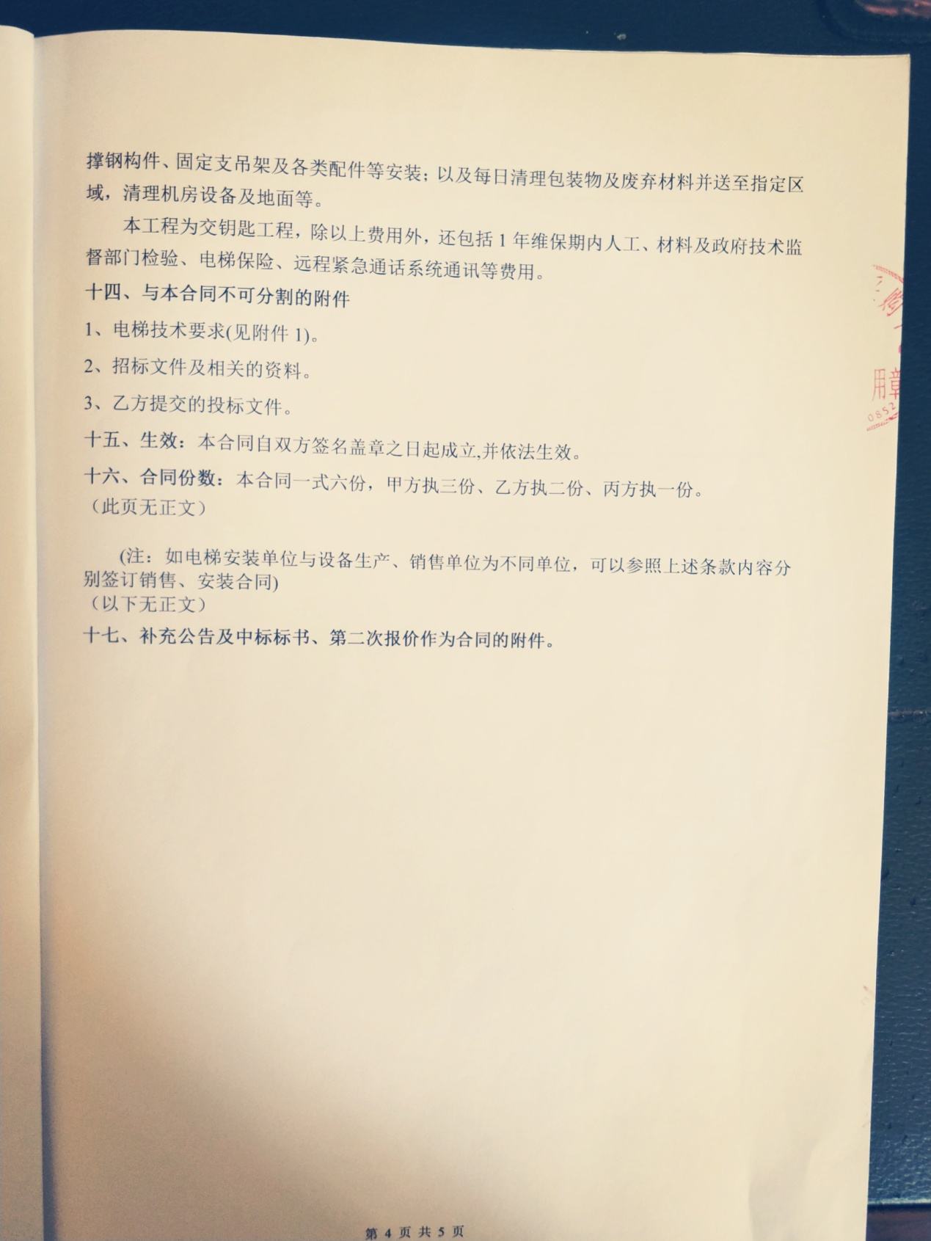

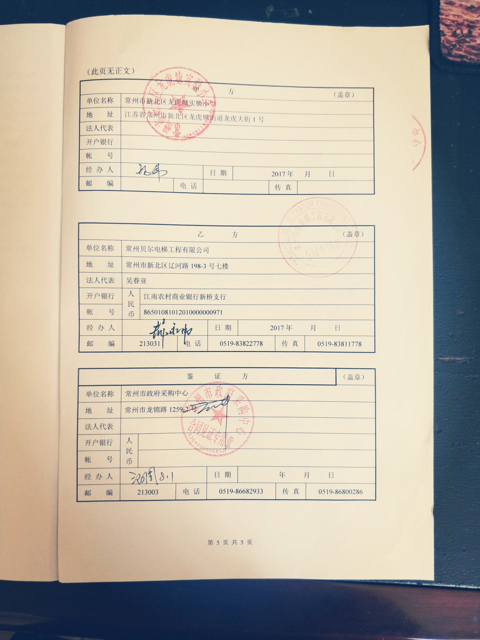

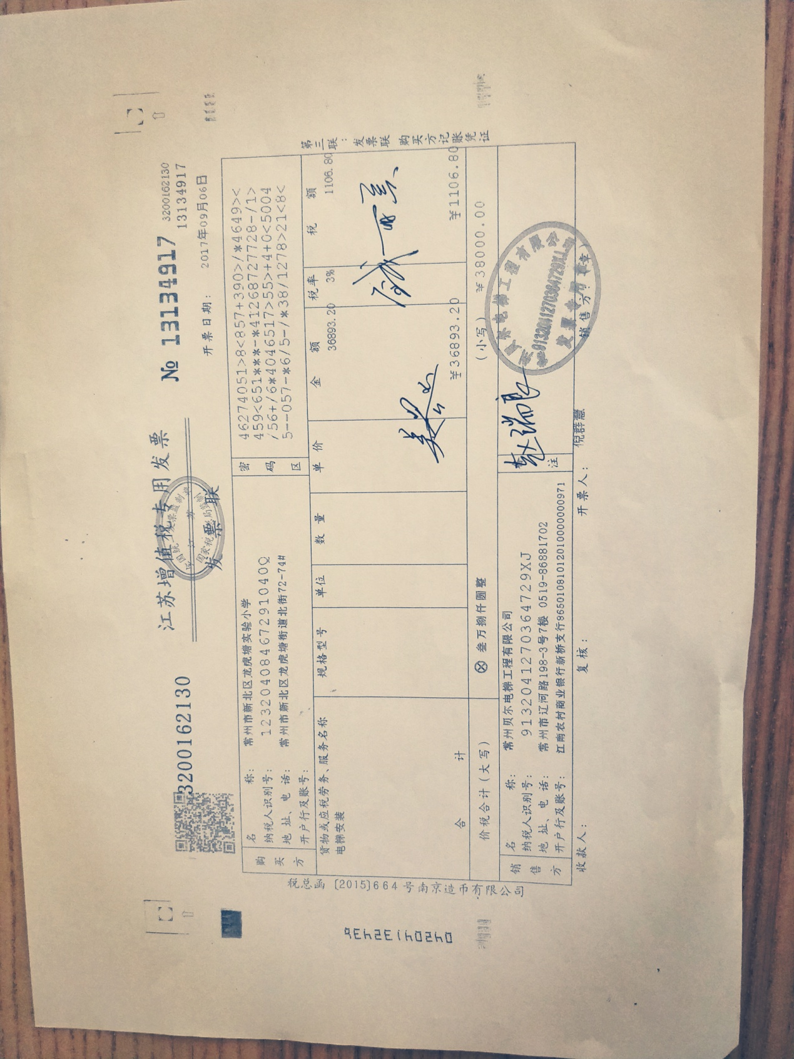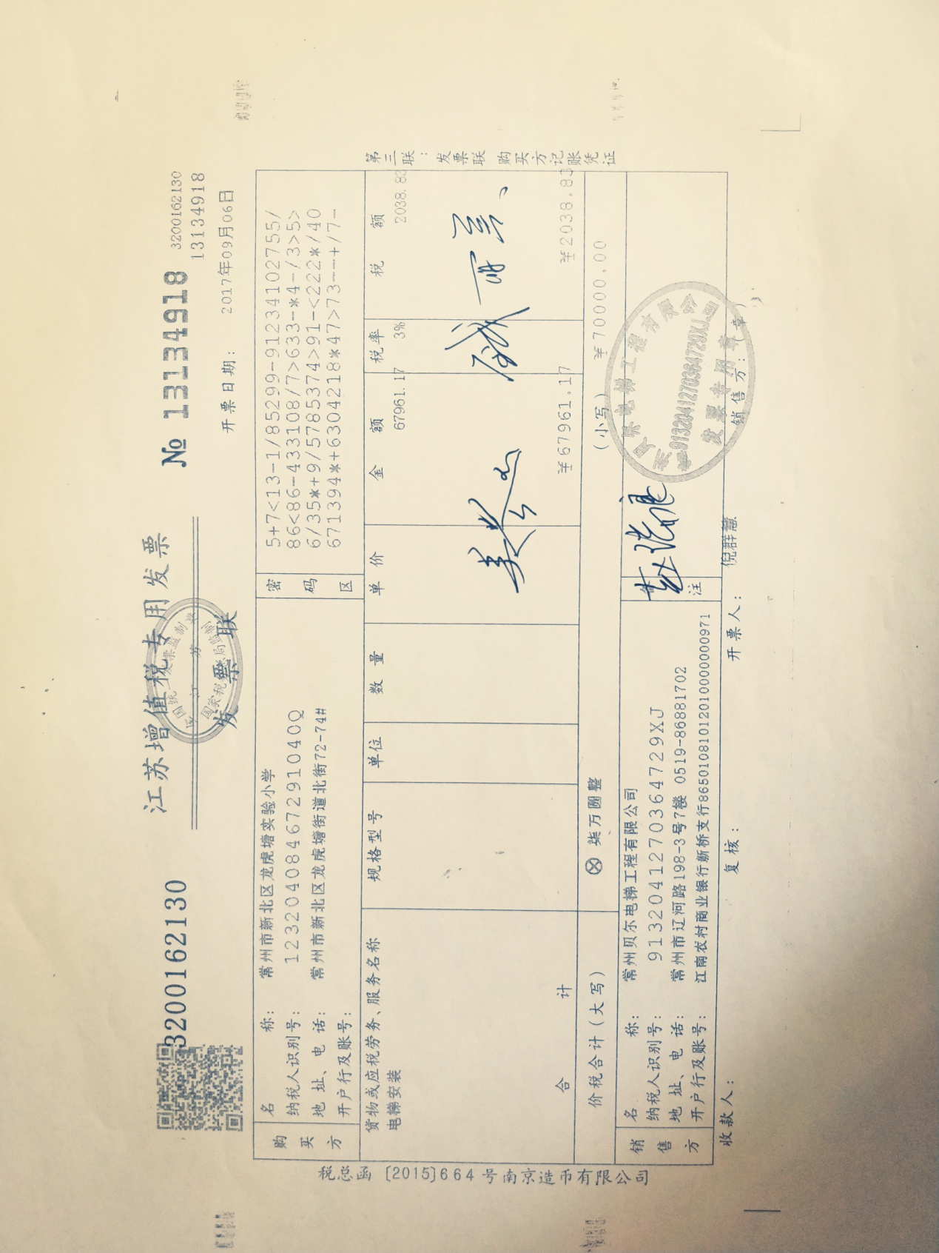

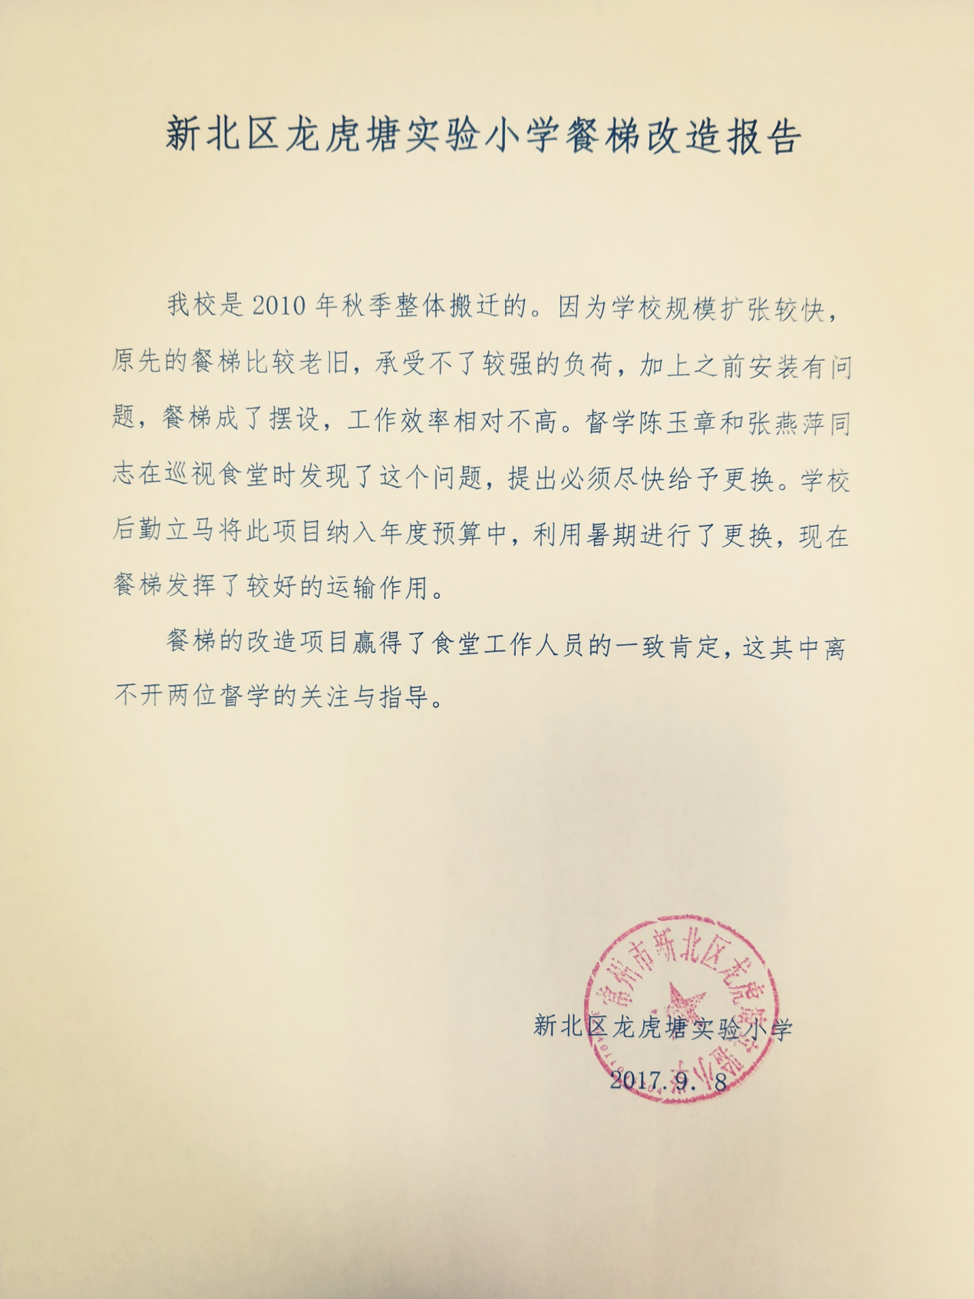

新北区学校问题整改回访记录
整改通知单编号： 20170510
时间 | 2017.9.10 | 责任区学校 | 新北区龙虎塘实验小学
存在  的  问题 | 学校餐厅餐梯老旧，无法维持正常的工作需求，同时存在一定的安全隐患，建议进行更换。
问  题  整  改  情  况  回  访 | - 学校及时召开行政会议，研究问题整改策略。  - 学校及时纳入年度预算中。  - 利用暑期，从餐梯的购买、安装均有序实施，效果好。
督学  评价 | 整改到位

责任督学签名： 陈玉章 张燕萍

